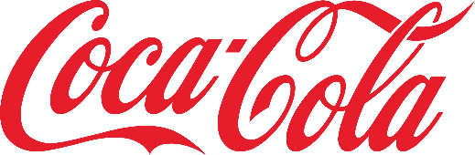
Alkoholfreie Getränke
Tafelwasser (spritzig/still 0,2 l/0,4 l 1,90 €/3,60 €
Mineralwasser (spritzig/still) 1,0 l 4,60 €
Coca cola, Fanta, Sprite, spezi 0,2 l/0,5 l 2,90 €/4,10 €
Ginger Ale, Tonic water,
Bitter lemon 0,2 l/0,4 l 2,20 €/4,40 €
Apfelsaft/A-Saftschorle 0,2 l/0,4 l 2,50 €/4,40 €
Orangensaft, Ananassaft,
Bananennektar, Kirschsaft,
KIBA 0,2 l/0,4 l 2,40 €/4,80 €
Red Bull 0,25 l 4,50
Heißgetränke 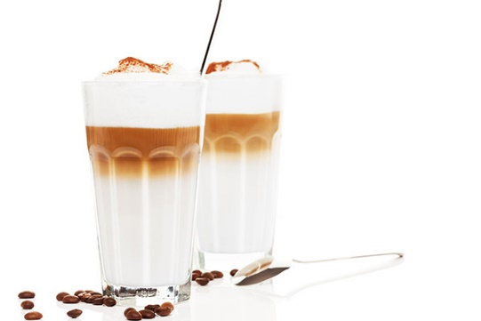
Tasse Tee (Schwarzer Tee, Kräutertee, Pfefferminztee, Früchtetee) 1,70 €
Tasse Kaffee 2,40 €
Pott Kaffee 3,50 €
Espresso
Cappuccino ~ Cafe au lait, ~ Latte macchiato 3,50 €
Heiße Schokolade 3,50 € Heiße Zitrone 3,00€
Glühwein 2,60 €
Glühwein mit Amaretto (7) 4,00 €

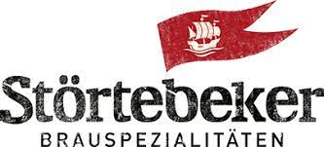

…vom Fass
Störtebeker pils 0,3 l 2,90 €
Störtebeker pils 0,5 l 4,10 €

…aus der Flasche
Störtebeker Hefeweizen 0,5 l 4,10 €
Störtebeker schwarzbier 0,5 L 4,10 €

alkoholfrei
Störtebeker bio freibier 0,33 L 2,90 €
Hefeweizen 0,5 l 4,10 €

…mit Bier
Radler, Alster Störtebeker0,3 l 2,90 €
0,5 l 4,00 €
Diesel (Cola-Bier) 0,3 l 2,90 €
0,5 l 4,00 €

Wein und Sekt

Weißwein
Weißwein, trocken, halbtrocken, lieblich 0,2 L 4,40 €
Weißwein, Trocken, Halbtrocken, Lieblich 0.7 l 12,50 €
Weißweinschorle 0,2 l 3,50 €

Rotwein
Rotwein, trocken, Halbtrocken, lieblich 0,2 l 4,50 €
Rotwein, trocken, halbtrocken, lieblich 0,7 l 13,00 €

Sekt
Rotkäppchen „Mini“ 4,00 €
Rotkäppchen, halbtrocken, Trocken (Fl. a 0,7 l) 14,90 €

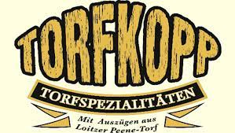
Schnäpse/LIKÖRE
Torfkopf Absacker/ - kräuter regional 4cl 5,00 €
Kümmerling 2cl 1,80 €
Ramazzotti (mit Eis und Zitrone) 4cl 4,00 €
Malteser Kreuz (Aquavit) 2cl 2,00 €
Underberg 2cl 2,50 €
Saure Pflaume 4cl 3,00 €
Berliner luft 4cl 3,00 €
Amaretto 4cl 3,00 €
Sambucca 4cl 3,00 €
Batida de Coco (f,g) 4cl 4,00 €
Baileys (1,4,5) g) 4cl 4,00 €
Wilthener Goldkrone 4cl 1 3,00 €
Wodka Gorbatschow 4cl 3,00 €
Nordhäuser Doppelkorn 4cl 3,00 €
Obstler 4cl 3,00 €
Tequilla 4cl 3,00 €
Havanna 4cl 3,00 €

Whiskey
Jim Beam (1) 4cl 3,50 €
Jameson Irish Whiskey (1) 4cl 5,00 €
Torfkopf Honig Whiskey (1) 4cl 5,00 €

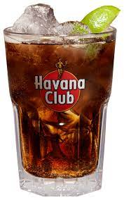Mixgetränke

Havanna -Wodka - captain - bacardi - jim beam -
Mix mit Cola, Fanta, Sprite 4cl 5,00 €
Mix mit Saft 4cl 6,00 €
Gin-Tonic/lemon (2,3,6,7) 4cl 5,00 €

Aperol Royal Sprizz 0,2 L 6,00 €

Hugo 0,2 L 6,00 € Snackteller 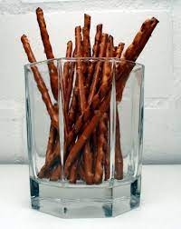

Herzhafte knabbereien 4,00 €

Süsser Teller 4,50 €
Snacks Für den kleinen Hunger/Vorspeisen

Hausg. Hühnerbrühe mit Gemüseeinlage; 3,80 €

Pommes frites, rot/weiß 2,80 €

1 Paar Wiener Würstchen mit Toast 2,80 €

Feines Würzfleisch m. toast
von der Pute mit Käse überbacken groß 7,00 €
Klein 4,50 €

Nuggets und Pommes frites 5,50 €

Gem. frischer Salat mit Joghurt-Dressing und Toast 6,50 €
~ mit gebratenen Putenstreifen 8,50 €

Cheeseburger 6,80 €

Süsskartoffelpommes 5,50 €

Ofenkartoffel mit kartoffelcreme 6,50 €

Rösti mit apfelmus 4,50 €

Abendmenue 17.00 bis 20.30 Uhr

alle Gerichte Wahlweise mit
~ bratkartoffeln ~ kartoffelspalten ~ pommes ~ kroketten ~

Bauernfrühstück 9,50 €

Tagliatelle
mit Rahmchampignon und Putenbruststreifen 11,80 €

Schweinenackensteak
mit gebr. Zwiebeln 12,90 €
mit champignons 13,50 €

Tilapiafilet (Buntbarsch, praktisch Grätenfrei) 11,00 €

Schweinelachsschnitzel
„Wiener Art“ 11,90 €
„Hamburger Art“ 13,50 €
Zigeuner Art“, 13,50 €

Schweinesteak
mit gebr. Champignon 14,50 €
au four 16,10 €,

Putensteak Hawaii 16,50 €

Rumpsteak mit Kräuterbutter
(ca 200 g Rohgewicht) 20,90 €

Zu jedem Gericht reichen wir eine kleine Salatbeilage.
(Ausnahme „Tagliatelle“)
Knder- und Seniorenportionen auf Nachfrage möglich

Eis 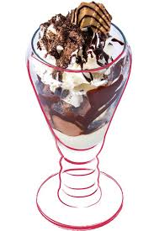
Erdbeereisbecher Saisonangebot 5,90 €
3 Kugeln Vanilleeis mit frischen
Erdbeeren und Schlagsahne

eisbecher strike 5,00 €
3 Kugeln Eiscreme mit gem. Früchten und
Schlagsahne

Eisbecher spare 5,00 €
3 Kugeln eiscreme
mit Schlagsahne und Schokosoße

eisbecher turkey 6,20 €
drei kugelnl eiscreme mit
apfelmus, eierlikör und schlagsahne

eisbecher split 6,50 €
3 Kugeln eiscreme mit
heißen Himbeeren und Schlagsahne
Eisschokolade oder eiskaffee 3,50 €
1 kugel eis 1,10 €

Verzeichnis der Zusatzstoffe und Allergene
1 = Farbstoffe ( Carotin u.ä.)
2 = Konservierungssteffe
3 = Citronensäure
4 = Natriumcitrat
5 = Koffein
6 = Chinin
7 = natürl. Aroma
8 = Milchsäure
9 = Verdickungsmittel
10 = kann Sulfite enthalten
11 = modifizierte Stärke
12 = Geschmacksverstärker
13 = gewachst

a) = glutenhaltiges Getreide
b) = Krebs und Schalentiere
c) = Eier
d) = Fische
e) = Erdnüsse
f) = Sojabohnen
g) = Milch
h) = Schalenfrüchte
i) = Sellerie
j) = Senf
k) = Sesamsamen
l) = Schwefeldioxid
m) = Lupinen
n) = Weichtiere
(Mögliche Spuren von Allergenen, die durch die Zubereitung in derselben
Küche entstehen können, konnten nicht berücksichtigt werden)

Geburtstagsangebote für Kinder
Bis zum 14. Geburtstag

Kindergeburtstag „Spare“
1 Stunde Bowlingspaß inkl. Schuhmiete 25,00 €/Bahn

Kindergeburtstag „Strike“
2 Stunden Bowlingspaß inkl. Schuhmiete, 2 alkoholfreie
Getränke (außer Cocktails u. Mixgetr.) 75 €/Bahn

Kindergeburtstag „Turkey“
2 Stunden Bowlingspaß inkl. Schuhmiete, 2 alkoholfreie
Getränke (außer Cocktails und mixgtr.), 1 Portion Chicken Nuggets/
Grillwürstchen mit Pommes frites;
(ab 4 Kinder) 18,00 €/Kind

Zu allen v. g. Angeboten reichen wir einen Knabberteller mit Süßigkeiten. Und dekorieren für das geburtatgskind !!!

Pro Bahn dürfen max. 2 Erwachsene am Bowlingspiel teilnehmen!
Kindergeburtstage sind nicht bonusfähig.

Cocktails
Caipirinha 6,50 €
Pitu, limette, rohrzucker
Sex on the beach 8,50 €
Wodka, pfirsichlikör, grenadine, o-saft,ananassaft
Swimming pool 7,00 €
Wodka, blue curacao,sahne, cream of coconut, ananassaft
Mojito 7,00 €
Weisser rum, limettensaft, rohrzucker, soda, minzblätter
Mai tai 7,00 €
Rum, o-saft, grenadine, amaretto, limettensaft
Pina colada 7,00 €
Weisser rum, creme of coconut, sahne, ananassaft

alkoholfrei
Ipanema 5,50 €
Limette, rohrzucker, ginger ale
Tropicana 5,00 €
Limettensaft, cream of coconut, kirsch- u. bananensaft
Virgin colada 6,00 €
Creme of coconut, sahne, ananassaft

